Dispositivos móviles:
Hay varios fallos cuando lo vemos en un dispositivo móvil:
- Cuando se le da a un pin no es como en el mac que en seña un popup. En el móvil hace un scroll infinito hacia abajo, pasando África.
- Mejorar la interface.

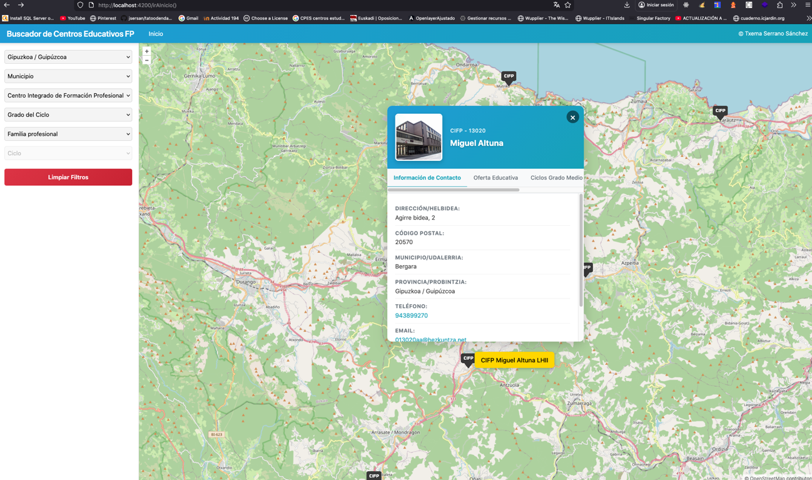

Por favor, indícame cómo prefieres proceder y te prepararé los archivos actualizados.

